软件工程发展现状、未来趋势与 AI 影响的深度分析报告
副标题：从产业规模、工程方法论到 AI 原生与自主智能体的范式转移 | 研究时点：2026 年 | 视角：技术—产业—组织三重维度交叉分析
交付物说明：本报告基于公开权威来源（SlashData、CNCF 2025 年度调查、DORA 2025、GitHub Octoverse 2025、Forrester 2026、Anthropic 2026 等）交叉核对，同时输出 HTML（含图表）、PDF、Word 三版，内容一致。对存在口径分歧的市场数字，文中并列呈现并标注来源。

一、执行摘要
软件工程正处在其自图形用户界面发明以来最重大的范式转移之中。三股力量同时作用于这个行业：第一，云原生与平台工程把交付能力标准化、产品化，使研发组织从“工具堆叠”走向“内部开发者平台（IDP）”；第二，开发者规模持续扩张——全球开发者已超 4700 万，但增速放缓、结构向职业化与高龄化迁移；第三，也是最具颠覆性的，AI 从“代码补全助手”快速演进为“贯穿需求、设计、构建、测试、交付与运维的自主智能体”，重塑了“谁在写代码、代码如何被验证、开发者扮演什么角色”这一根本问题。
核心判断：AI 对软件工程的影响不是线性的“提速”，而是一个存在显著悖论的系统性重构。个体层面的生产力增益（多项研究显示 14%–55%）在组织的交付吞吐与稳定性指标上往往被稀释甚至抵消（DORA 2025 显示个体产出上升而组织交付指标基本持平；METR 2025 受控实验甚至记录到资深开发者慢了 19%）。真正拉开差距的不是“买了哪个工具”，而是“是否把 AI 重构进了工作流”——少数高效团队获得约 55% 增益，多数团队仅约 3%。未来三到五年，竞争焦点将从“写代码的速度”转向“意图表达、上下文工程、智能体验证与治理”。

二、研究背景与分析框架
本报告不把软件工程视为孤立的技术活动，而是把它放在“技术能力—产业经济—组织治理”三重框架中审视。技术维度关注方法论与架构的演进；产业维度关注市场规模、开发者生态与商业模式的变迁；组织维度关注人（开发者角色）、流程（交付与治理）与风险（质量、安全、就业结构）的重塑。下文依次展开现状、趋势、AI 影响，最后给出综合判断与建议。

三、软件工程发展现状

3.1 产业规模与增长
全球软件市场已进入万亿美元量级，但不同研究机构的统计口径差异较大，需并列看待：以“软件产品与服务”窄口径计，2025 年约 1.24 万亿美元，同比增长 8.3%，预计 2030 年突破 1.95 万亿（CAGR 约 7.8%）；若计入更广泛的“软件与信息技术服务业”，部分机构给出 1.8 万亿乃至 2.5 万亿美元的估算。中国软件业务收入 2025 年达 15.48 万亿元人民币，同比增长 13.2%，显著高于 GDP 增速；其中信息技术服务占全行业收入约 68.7%，云计算与大数据服务增速领先。
结构性亮点是“AI 软件与平台”成为增速最快的细分，年增长率超过 25%；SaaS 持续渗透，IDC 数据显示中国企业级 SaaS 市场 2025 年达 1860 亿元、同比增 22.3%。与此同时，订阅制在大型企业渗透率约 76%，前六大厂商合计市占率升至 42.5%，而新兴 AI 原生企业的市占率三年内从不足 2% 升至 7.8%——传统头部集中与 AI 原生长尾分化并存。
机构 / 口径 | 2025 规模 | 增速 / CAGR | 关键细分
窄口径（产品服务） | 约 1.24 万亿美元 | 同比 +8.3% | AI 软件年增 >25%
广义（软件与 IT 服务） | 1.8–2.5 万亿美元 | CAGR 9%–12% | SaaS、工业软件
中国（收入） | 15.48 万亿元人民币 | 同比 +13.2% | 信息技术服务占 68.7%
DevOps 工具链 | 约 245 亿美元 | CAGR >16% | 平台工程赛道
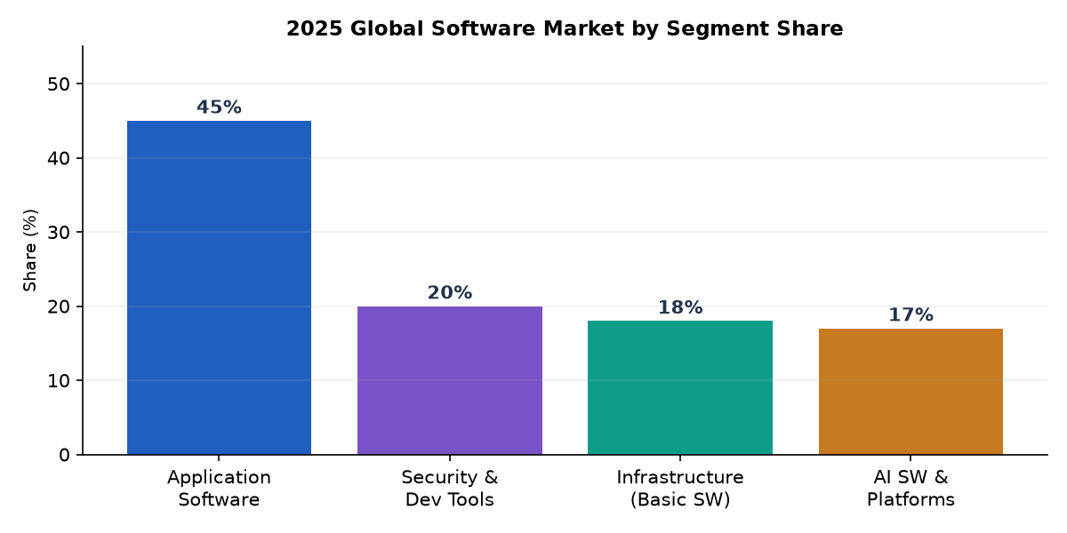
图：图1 2025 年全球软件市场细分份额（不同口径合计方式不同，本图取细分结构示意）

3.2 开发者生态：规模见顶式增长，结构职业化
SlashData 测算 2025 年初全球开发者约 4720 万（Q3 2025 估计升至 4840 万），较 2022 年初增长约 50%；其中职业开发者 3650 万、爱好者/学生约 1050 万。但增速正在放缓：2022→2023 增 15%、2023→2024 增 21%、最近 12 个月仅增 10%——可能预示从“数量扩张”进入“质量深耕”的平台期。JetBrains 以“职业开发者”单一口径测算为约 2080 万；GitHub 账户数已超 1.8 亿，但其中大量为学生与爱好者，不能作为职业人口等同。
地理与人口结构出现两个清晰信号：一是职业开发者向亚太集中，印度一年新增超 500 万 GitHub 开发者，预计 2030 年占全球新增的三分之一；二是开发者群体“变老、变职业”——18–24 岁占比从 2022 年的 33% 降至 2025 年的 23%，35–44 岁从 22% 升至 26%，女性占比约 18.8%。职业开发者预计 2030 年达 5500 万。
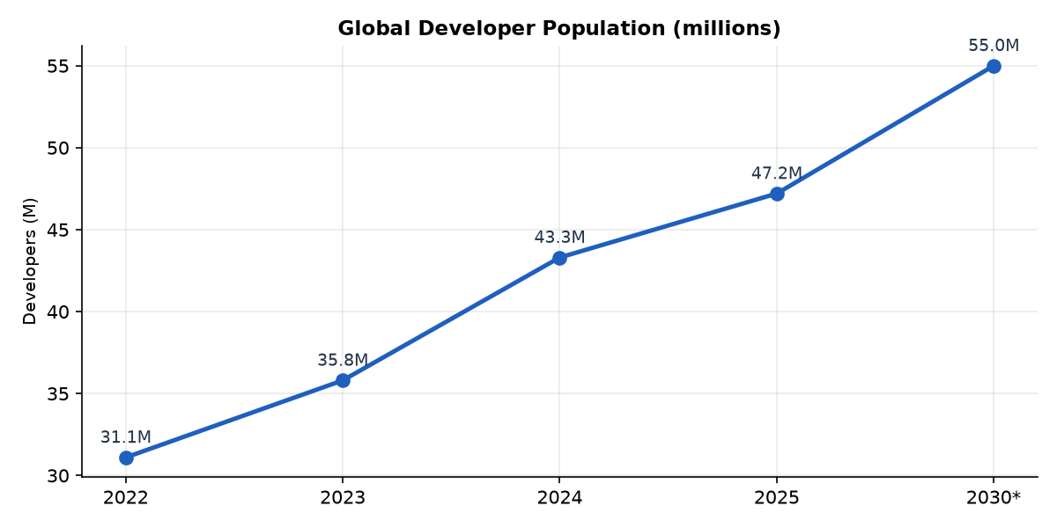
图：图2 全球开发者规模增长与 2030 职业开发者预测（2030 为职业开发者预测值）

3.3 工程方法论：从 DevOps 到平台工程与 DevSecOps
DevOps 已从文化口号沉淀为可度量的工程能力。GitLab 2025 DevSecOps 调查显示超过 80% 的组织在不同程度上实践 DevOps；DORA 2025 指出 90% 的团队至少使用一个内部开发者平台（IDP），29% 使用多个。其演进方向是“平台工程”：Gartner 预测到 2026 年 80% 的软件工程组织将设立平台团队，Google 调查称 2025 年已有 55% 的组织采用平台工程。BMC 调研显示 SRE 已存在于 43% 的组织、平台工程师在 47%，两者合计“即将配置”的比例均指向 78%。
安全左移（DevSecOps）成为基线预期：自动化扫描进入 CI/CD 管道已是常态而非小众实践；软件成分分析（SCA）、签名制品与 SBOM（软件物料清单）正在成为受监管软件供应链的合规要求（欧盟网络法案、美国 NIST 均有相关强制或推荐标准）。DevOps 工具市场 2026 年约 245 亿美元，DevSecOps 市场预计 2030 年达 416.6 亿美元。

3.4 技术架构：云原生成为企业标准，K8s 成为 AI 的操作系统
CNCF 2025 年度调查揭示了云原生的“近普及”：98% 的组织采用了云原生技术，82% 的容器用户在生产环境运行 Kubernetes（2023 年仅 66%），59% 的组织表示“大部分或几乎全部”开发部署已是云原生。Kubernetes 的角色进一步升维——66% 运行生成式 AI 模型的组织用 K8s 管理推理负载，CNCF 称之为 AI 的“操作系统”。可观测性成为第二前沿，OpenTelemetry 成为贡献者超 2.4 万、增速第二的 CNCF 项目。
一个值得注意的转折：云原生采纳的首要障碍首次从“技术复杂性”转为“组织与文化”——46% 的受访者将文化问题列为最大挑战，超过 CI/CD（40%）、培训（38%）与安全（37%）。这说明工具成熟度已超越组织准备度，平台工程与治理成为下一阶段胜负手。
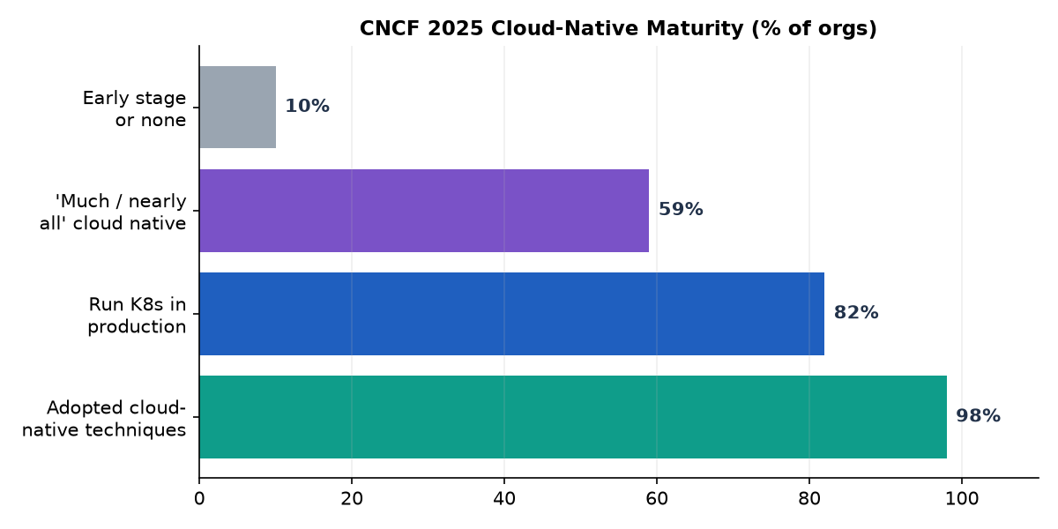
图：图3 CNCF 2025 云原生成熟度（不同问题口径，非互斥）

3.5 低代码/无代码：开发民主化的双轨
低代码/无代码平台在过去两年爆发式增长，2025 年市场规模较 2023 年扩大约 3.2 倍，中小企业需求同比增长 52%，成为软件订阅付费的主要增量来源。它把“构建软件”的能力从专业开发者扩展到业务人员，与 AI 编码工具形成互补：AI 降低专业编码门槛，低代码降低非专业门槛，二者共同把“任何人都能成为开发者”从口号推向现实（Anthropic 2026 报告将其列为最根本趋势）。

四、未来趋势
综合 Forrester、EPAM、Sonar、Anthropic、ThoughtWorks 等多方 2026 年研判，软件工程的未来不是单点技术升级，而是工作流、架构、接口与治理的同步重构。

4.1 AI 原生开发工作流（AI-Native Workflows）
团队不再把 AI 当作“补全插件”，而是围绕 AI 能力重建整个工作流：代码生成、审查、测试、文档日益由 AI 驱动，人类开发者聚焦于架构、业务逻辑与监督。现代 IDE 把 AI 深度嵌入每一步，开发者描述意图，AI 给出实现选项、自动写测试并建议优化。

4.2 自主智能体与编排式 SDLC（Agentic Software Development）
Forrester 在 2026 年报告中明确指出软件研发已越过临界点：GenAI 不再只是帮开发者写得更快，而是重塑“计划—构建—测试—交付”的全过程。智能体在需求分析、设计、构建、测试、交付各环节协同，并向端到端自动化编排演进。关键洞见是：若只在编码环节用 AI（提速 30%–40%），而计划、测试、发布仍靠人工，团队整体生产力提升往往不足 10%——瓶颈只是被转移。只有把 AI 一致地贯穿整个 SDLC，增益才会复利而非相互抵消。

4.3 规范驱动开发（SDD）与智能体记忆
为降低“人机协调成本”，规范驱动开发（Spec-Driven Development）兴起：把意图以机器可读的形式（需求→设计→计划）提前固化，使智能体能直接据此执行，规范本身充当护栏（不变量、验收标准、非目标、安全检查）。GitHub 开源 Spec Kit、Google Anti-Gravity、Amazon Kiro、Cursor 与 Copilot 的 Plan 模式均朝此方向。与此同时，“智能体记忆”将取代无状态智能体——通过结构化记忆沉淀项目事实、决策与约定，让智能体带着可用上下文启动，而非每次重新加载文档。

4.4 自然语言即编程接口
自然语言与代码的边界持续模糊。开发者越来越多用自然语言书写规格与意图，AI 负责翻译成可维护、可测试、符合团队规范的代码。这并未消灭编程，而是把它抬升到更高层级的抽象——领域专家也能直接用本行语言向代码库贡献。

4.5 持续智能、自适应系统与 AIOps
应用从静态规则系统转向内嵌机器学习、随使用模式与结果演化的自适应系统；监控从“追踪错误”转向“理解系统智能与决策质量”。基础设施管理从基础设施即代码走向“基于意图的基础设施”，AIOps 自动完成容量规划、性能优化与事件响应，人类聚焦战略决策。

4.6 安全与伦理成为一等公民
攻防两端都在被 AI 重塑：团队用 AI 识别漏洞、建议修复、实时监测威胁，同时必须防御 AI 生成的攻击与对抗性输入；代码审查纳入 AI 驱动的安全分析。随着 AI 承担更多决策，公平性、可解释性、问责制从“锦上添花”变为“必选项”，围绕 AI 的合规权重将与数据隐私并列。
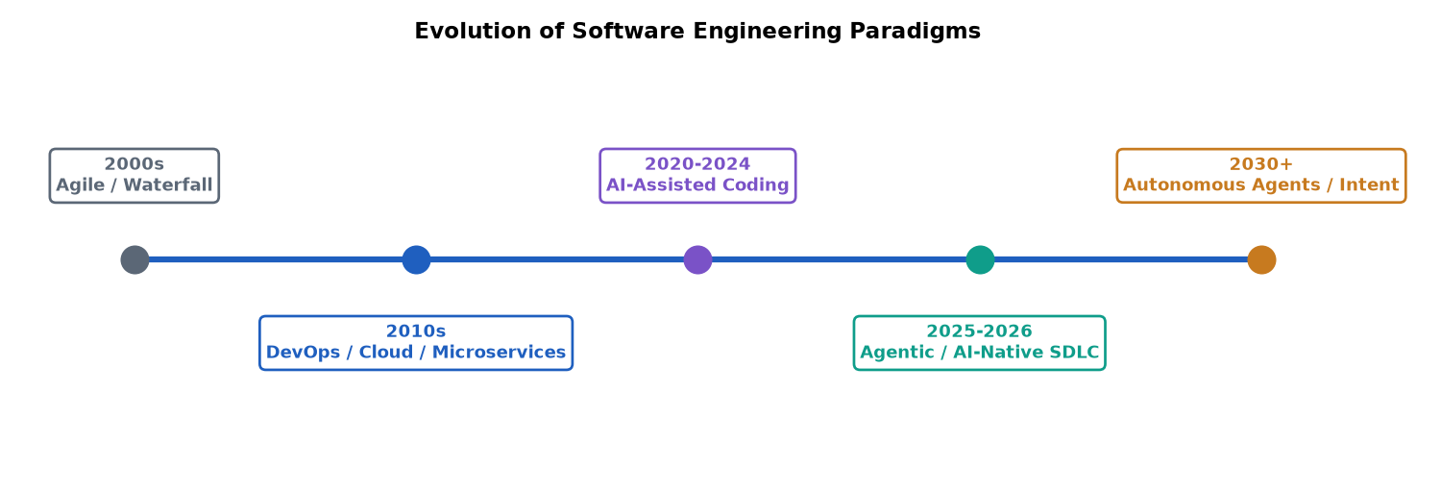
图：图4 软件工程范式演进时间线：从敏捷到自主智能体

五、AI 技术对软件工程的影响（核心分析）

5.1 采用率全景：从辅助到主流
AI 编码工具是近年来采用最快的企业技术之一。GitHub Copilot 2025 年 7 月累计用户达 2000 万，覆盖约 90% 的财富 100 强；付费订阅 2026 年 1 月约 470 万。Stack Overflow 2025 调查显示 51% 的专业开发者每天使用 AI 工具，52% 认为对生产力有正向影响；JetBrains 2025 报告称 85% 的开发者定期使用 AI 工具、62% 依赖 AI 编码助手；Pragmatic Engineer 调研显示 85% 的受访者至少使用一个 AI 编码工具。
编码智能体市场呈现爆发式集中：CB Insights 2025 年 12 月估计全球编码 AI 智能体市场约 42 亿美元，Cursor 与 Claude Code 各占约 24%、各约 10 亿美元 ARR；Cursor 在 18 个月内从 400 万美元营收冲到 20 亿美元 ARR，渗透 64% 的财富 500 强。AI 编码助手整体市场从 2024 年的 49.1 亿美元增至 2025 年的 73.7 亿美元。
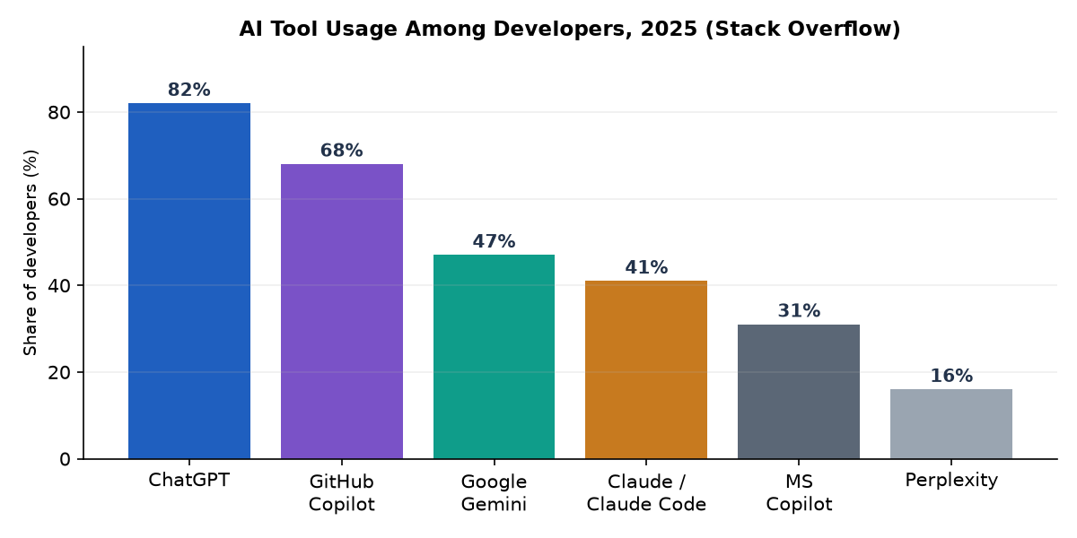
图：图5 2025 年开发者 AI 工具使用率（Stack Overflow 开发者调查）
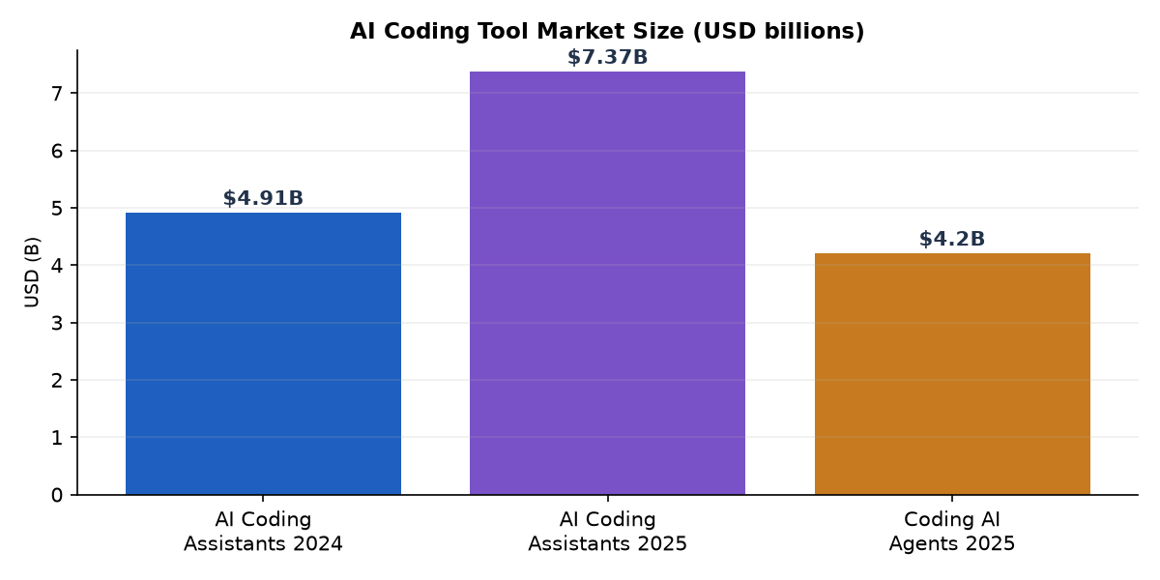
图：图6 AI 编码工具市场规模（单位：十亿美元）

5.2 生产力悖论：个体提速 vs 组织停滞
核心发现（生产力悖论）：不同来源对“AI 让开发者快多少”的结论从 +55% 到 -19% 不等。DORA 2025 揭示——个体产出显著上升（约多完成 21% 的任务、合并 PR 多 98%），但组织的软件交付指标基本持平；约 80% 的工程师仅获得约 3% 的增益，而头部 20% 的团队平均增益接近 55%。METR 2025 受控实验则记录到 16 名资深开发者在成熟代码库上反而慢了 19%，尽管他们自认为快了约 20%。
分歧本身即结论：AI 可靠地加速“范围清晰、复杂度低、绿地型、探索陌生 API”的工作，却可能拖慢资深工程师在“高上下文、已熟悉代码”上的表现；更关键的是，个体的提速不会自动转化为组织的交付增益。把“平均快 X%”压缩成单一数字，恰恰丢失了最有用的信息。本报告建议以区间与情境取代单一均值来刻画这一效应。
研究 / 来源 | 报告变化 | 情境与说明
GitHub 内部实验（厂商） | +55% | 受控任务，任务完成更快
Stanford AI Index 2026 | +14% ~ +26% | 典型软件开发生产力增益区间
DORA 2025（个体） | +21% | 个体任务与 PR 合并上升
McKinsey（复杂任务） | +8% | 复杂度高时增益骤降（简单任务可达 2 倍）
METR 2025（受控 RCT） | -19% | 资深开发者在成熟代码库上更慢
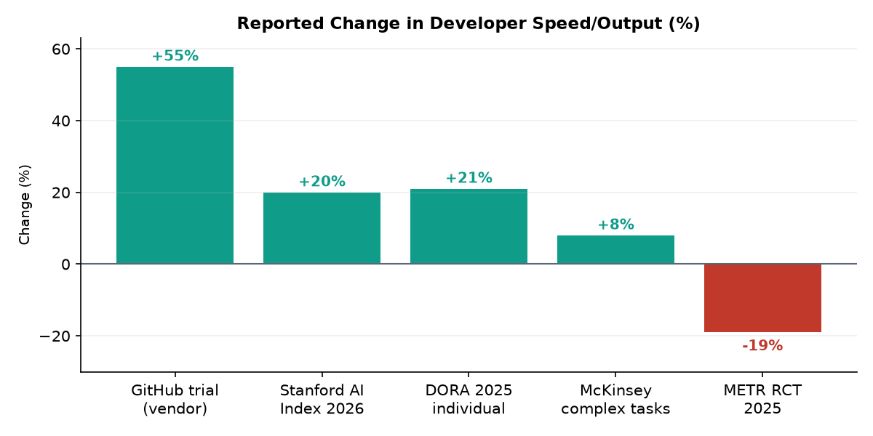
图：图7 不同研究报告的开发者速度/产出变化（%），正负分化即为生产力悖论

5.3 影响链条：编码、测试、审查、运维
- 编码：Copilot 类工具代码补全率约 46%、建议采纳率约 30%；使用 Copilot 的开发者通过全部单元测试的概率高 53.2%、每行错误少 13.6%；大型科技公司 2025 年中已有超 40% 的代码由 AI 生成，AI 编程渗透率超 90%。
- 测试：开发者在测试生成与文档上节省 30%–60% 时间；AI 评审能在合并前发现缺陷、漏洞与规范偏离，但人类判断仍不可或缺。
- 审查：AI 加速审查（DORA 2024 显示审查速度 +3.1%、批准速度 +1.3%），但代码量激增带来“审查瓶颈”——这是智能体时代的核心矛盾之一。
- 运维：AIOps 与“AI SRE”兴起，异常检测、部署风险预测将 MTTR 与故障恢复时间显著压缩，但需与人工升级路径配对以避免误报。

5.4 开发者角色的重塑：从编写者到编排者
开发者的角色正从“代码编写者”转向“智能体指挥官 / 架构师 / 审查者 / 监督者”。当智能体承担更多执行，人类的重心上移：定义问题、分解工作、选择架构、约束智能体、校验假设、审查输出。但这不意味着可以“懂得更少”——恰恰相反，越是在 AI 辅助环境，越需要对可扩展性、服务边界、查询性能、安全假设的架构级判断力。Forrester 的判断是：开发者不会消失，但“只会写代码”的开发者会被市场淘汰；Anthropic 2026 报告同样指出，尽管 60% 的工作会用到 AI，但能完全委托给 AI 的任务占比仍低于 20%，人类的判断力不可替代。

5.5 风险与挑战
- 质量与稳定：DORA 2024 显示对 AI 的依赖与交付吞吐 -1.5%、交付稳定性 -7.2% 相关；AI 可能产出更大变更集，而大变更长期与更慢、更脆的交付相关。
- 幻觉与依赖风险：2025 年一项对 16 个主流大模型的 57.6 万代码样本分析发现，19.7% 的包依赖是“幻觉”的（指向不存在的库）；AI 还可能捏造 API、配置项，生成只增加覆盖率却不证明行为的测试。
- 信任缺口：Stack Overflow 2025 显示 87% 受访者担心 AI 智能体信息准确性、81% 担心安全与隐私；DORA 2025 中仅 24% 高度信任 AI 生成代码，30%–40% 在试用中拒绝使用 Copilot。
- 就业结构极化：市场研究指出技能极化可能使初级岗位被侵蚀，同时放大资深/架构型人才价值；“依赖而非辅助”的风险正在显性化——当智能体一次生成数千文件，人类的客观审查能力无法同步扩展，审查本身可能被迫再委托给另一个智能体。
- 知识产权与合规：AI 生成代码的著作权仍复杂；EU AI Act 等法规使跨境部署碎片化，企业需建立护栏、可审计性与明确的人为问责。

5.6 案例速写：增益与反噬并存
- Nubank（拉美最大数字银行）：用 Devin 处理数百万行 ETL 单体迁移，获得约 12 倍效率——体现自主智能体在“明确、重复、大规模”任务上的威力。
- Klarna：AI 客服一度处理三分之二咨询、节省约 6000 万美元，但因体验下滑，CEO 公开承认“过度转向（overpivoted）”，重新招聘人类客服——警示“用 AI 替代 100% 人类判断”与“增强 80% 常规任务”是两种截然不同的赌注。
- 企业内部实测：某团队全员部署 Agentic 编码工具约 4 个月后，AI 贡献代码占比达 26.8%，Claude Code 月代码行数环比增长 151%，但企业级成本可见性与 ROI 计量仍是痛点。

六、综合分析与判断
把上述三条线索合起来，可以得到一个相对清晰的判断：软件工程正在从“以人写代码为中心”转向“以意图与治理为中心”。技术底座（云原生、K8s、IDP）已经成熟且接近普及，下一阶段的分化不再由“是否上云/用 K8s”决定，而由“能否把 AI 编排进端到端工作流并建立与之匹配的工程治理”决定。
维度 | 现状（2025/2026） | 趋势判断（未来 3–5 年）
产业规模 | 万亿美元级，年增 8%–12% | AI 软件与平台成最快细分（>25%）
开发者 | 4720 万、增速放缓、职业化 | 2030 职业开发者约 5500 万，亚太主导新增
方法论 | DevOps 超 80%，平台工程 55% | IDP 成标配，DevSecOps 合规化
架构 | 云原生 98%，K8s 生产 82% | K8s 成为 AI 推理底座，可观测性主流化
AI 角色 | 辅助编码已主流 | 自主智能体贯穿 SDLC，开发者转为编排者
关键风险 | 质量/稳定/信任缺口 | 审查瓶颈、依赖幻觉、就业极化、IP 合规

6.1 对组织的建议
1. 从“买工具”转向“改工作流”：指定指标负责人，重建代码审查与验收节点，沉淀可复用的项目上下文（MCP、规范库），而不是发完许可证就期待提速。
2. 把验证与治理前置：用确定性质量门（类型检查、lint、单测、安全扫描、SonarQube 类 MCP）包裹概率性 AI，形成自修复闭环；明确“哪些必须由人拍板”。
3. 投资上下文工程与规范驱动开发：把意图、约束、非目标写成机器可读的规范，让智能体在边界内工作且可审查。
4. 正视组织与文化障碍：云原生/AI 落地的首要障碍已是文化而非技术；推动平台团队、DevEx 与跨团队对齐。
5. 平衡成本与风险：建立 AI 推理成本与 ROI 的可见性计量，避免“无上限套餐”导致的成本黑箱。

6.2 对开发者个人的建议
1. 上移能力栈：强化架构判断、系统设计、产品理解与跨团队沟通——这些是 AI 难以替代的高价值层。
2. 掌握“表达意图与约束”的新核心技能：提示工程、智能体设计、AI 评估与治理，比单纯写代码更关键。
3. 守住基本面：理解算法复杂度、并发、安全与测试纪律，才能识别 AI 输出的错误而非沦为“依赖者”。
4. 把 AI 当协作者而非替代品：保持对生成代码的问责，建立自己的验证习惯。

七、结论
软件工程的“代码编写”正在被重新分配：越来越多的字符由 AI 生成，越来越多的工作由智能体执行，但“定义什么是正确系统”的责任依旧、且愈发重要地落在人身上。未来属于那些能把人类创造力、判断与治理，与 AI 的执行力、速度有机结合的团队——用 AI 处理例行任务，让人聚焦创新与价值创造。对于组织与个人，真正的竞争不再是谁写得更快，而是谁能更好地表达意图、构建上下文、验证智能体并保持问责。
数据说明：本报告市场数字来自多家机构，因统计口径不同存在分歧（已并列呈现）；AI 采纳与生产力数据部分来自厂商或供应商委托研究，建议以区间与情境解读，避免单一均值。所有结论均标注来源类型，便于交叉验证。

